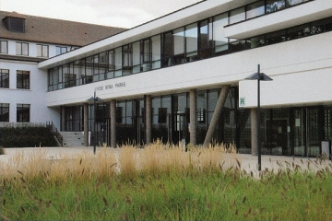
Fiche élève externe
LYCEE ROSA PARKS
Service Intendance : 01 69 03 68 25

Année scolaire 2018 / 2019

NOM et Prénom : ________________________________________________________________________

Date de naissance : ___ / ___ / ______ Classe (année scolaire 2018 – 2019) : _______________

Renseignements concernant les parents (ou le responsable légal)

NOM et Prénom : ________________________________________________________________________

Adresse : _______________________________________________________________________________

Code postal : _______________ Ville : ______________________________

Mail : _______________________________________ Portable : ___ / ___ / ___ / ___ / ___

RIB à agrafer ici

Montgeron, le
Signature du responsable,

